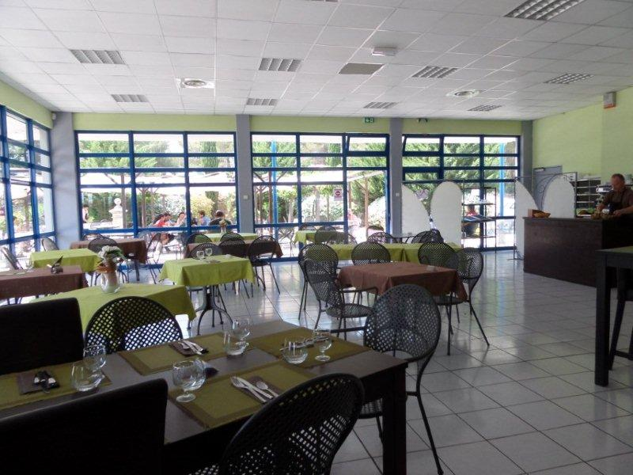
13
Mission Handicap

ESAT ELISA 13

Situation géographique :  AIX EN PROVENCE – LA DURANNE | 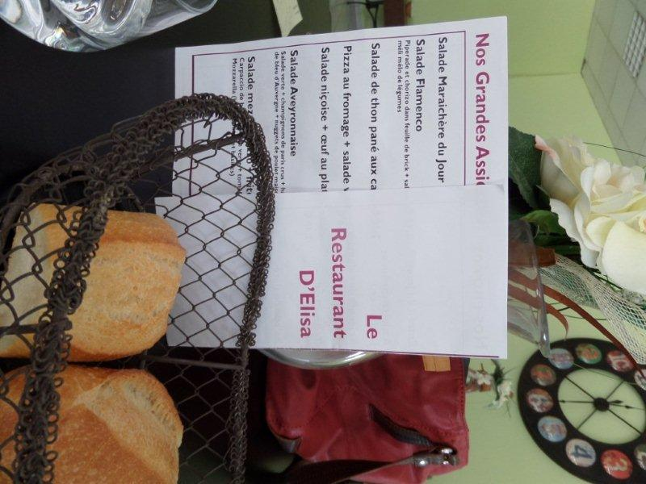  Type prestation :  Restauration

Contact : 04.42.90.81.87 (du lundi au vendredi midi)

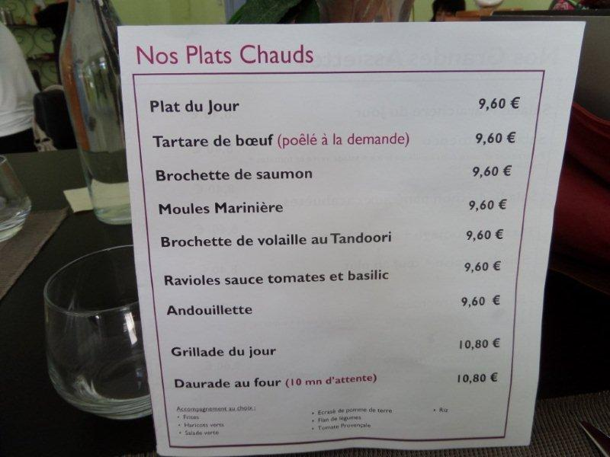
Equipement :
Terrasse ombragée (une dizaine de tables)
Salle intérieure (une vingtaine de tables dont quelques tables hautes)
Salle de réunion : 20 personnes maximum équipée de paperboard, wifi…

